Lo primero que tenemos que hacer es descargar Phyton de la siguiente Web:

Nota: Nuestro tutorial está realizado con la versión 2.7.14, la última actualmente.

<https://www.python.org/>

La instalación es muy simple, ejecutamos el EXE y seguimos los pasos por defecto.

Una vez instalado, descargamos NetBeans de la siguiente dirección:

<https://netbeans.org/>

Nota: Debemos descargar la versión FULL.

Una vez descargado, vamos a instalar el PlugIn para NetBeans. Descargamos el PlugIn de la siguiente dirección o utilizamos el PlugIn de los recursos del curso.

<http://plugins.netbeans.org/plugin/56795?show=true>

Una vez descargado el PlugIn, descomprimimos su contenido en una carpeta para poder utilizarlo con NetBeans. Abrimos NetBeans.

Vamos a al menú Herramientas => Plugins

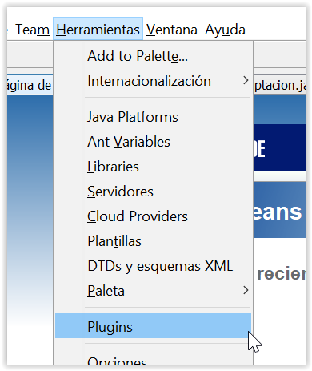

En la ventana emergente que se nos abrirá, pulsamos sobre Descargados y en el botón Agregar Plugins.

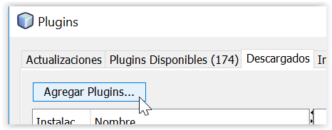

Seleccionamos todos los archivos de nuestra carpeta:

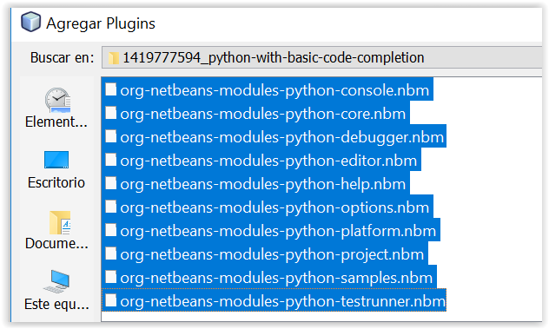

Y veremos en la ventana de Plugins todos los elementos necesarios para su instalación.

Pulsamos en Instalar.

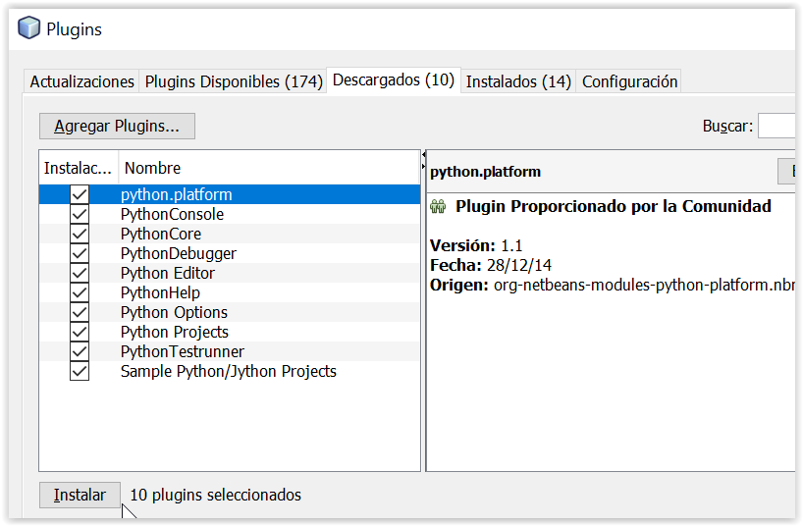

Una vez instalado, nos pedirá reiniciar el IDE para que los cambios tengan efecto.

Cuando el IDE haya reiniciado, podremos pulsar sobre Proyecto Nuevo y comprobar que tenemos posibilidad de utilizar Phyton con Netbeans.

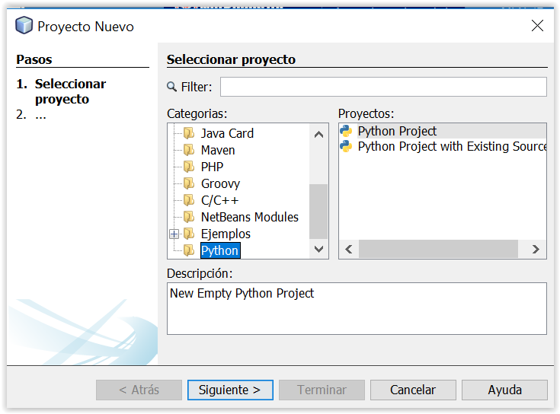

A continuación, debemos configurar los proyectos, indicando la ruta de instalación de nuestras librerías. Pulsamos en Siguiente y nos pedirá un nombre de proyecto (no importa) y pulsamos sobre el botón **Manage**.

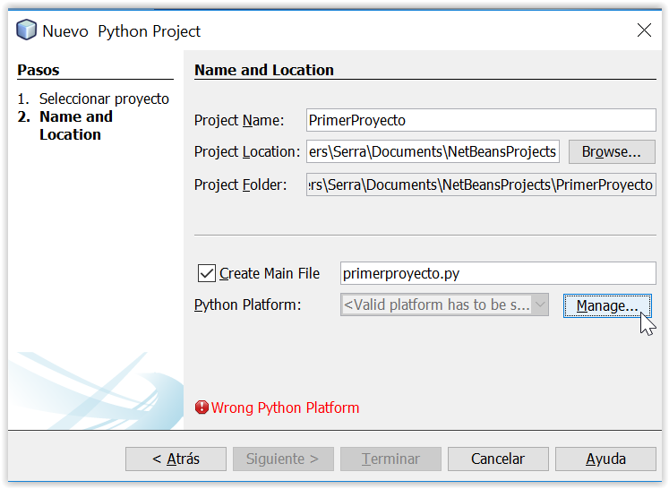

Pulsamos sobre el botón Auto Detect y deberíamos ver lo siguiente:

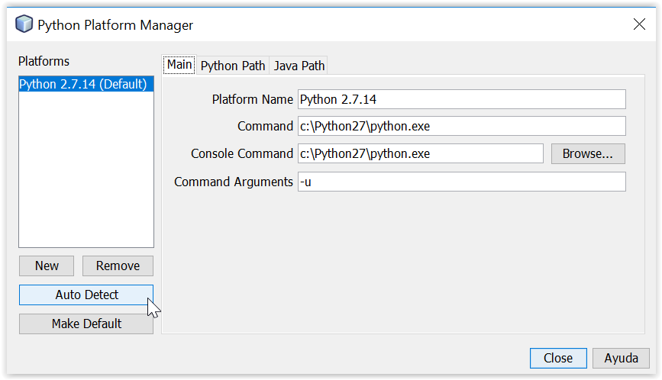

Si hemos establecido otra ruta de instalación para Python o si no encuentra nuestro compilador, pulsaremos sobre el botón New y seleccionamos el archivo ejecutable pythonw.exe.

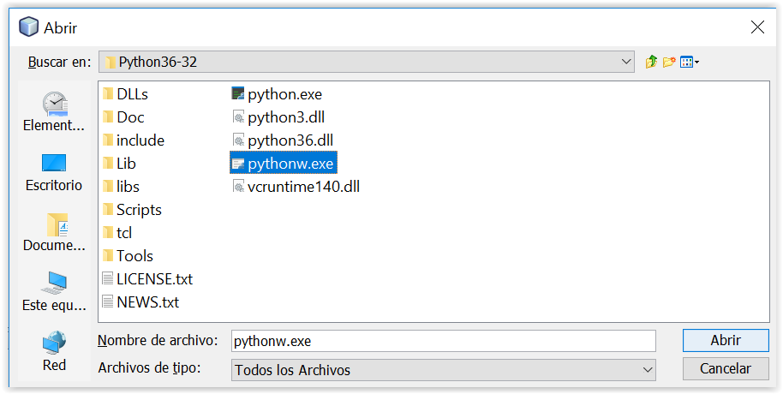

Una vez seleccionado, ya nos mostrará la ventana con los datos necesarios para poder crear proyectos con NetBeans.

Por ejemplo, en este ejemplo, hemos configurado manualmente Python 3.6.2.

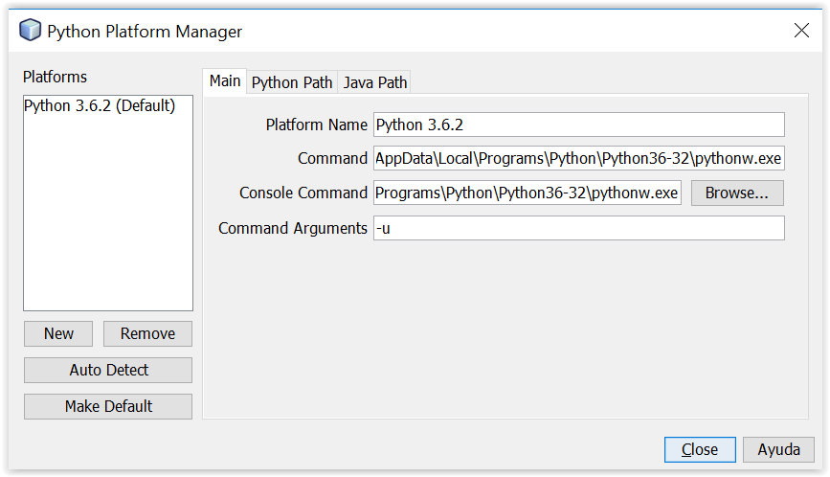

Ya podremos crearnos un proyecto nuevo de Python con el IDE NetBeans:

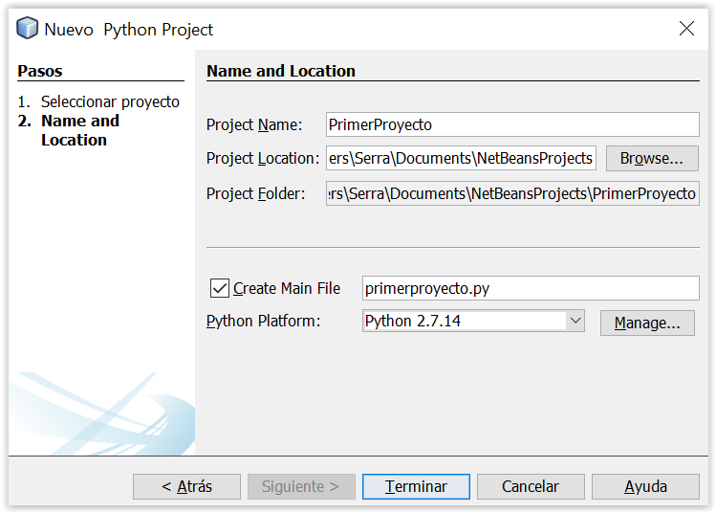

Veremos que nos crea un código por defecto con una plantilla:

__author__ = "Alumno"

__date__ = "$22-sep-2016 12:32:36$"

if __name__ == "__main__":

print "Primera App de Phyton"

Y podremos ejecutar la aplicación con F6 para visualizar los resultados:

